

**О внесении изменений в постановление Восточно-Казахстанского областного акимата от 16 октября 2015 года № 277 "Об утверждении регламентов государственных услуг в области регулирования использования водного фонда"**

***Утративший силу***

Постановление Восточно-Казахстанского областного акимата от 22 сентября 2017 года № 245. Зарегистрировано Департаментом юстиции Восточно-Казахстанской области 9 октября 2017 года № 5229. Утратило силу постановлением Восточно-Казахстанского областного акимата от 3 апреля 2020 года № 113.

      Сноска. Утратило силу постановлением Восточно-Казахстанского областного акимата от 03.04.2020 № 113 (вводится в действие по истечении десяти календарных дней после дня его первого официального опубликования).  
      Примечание ИЗПИ.  
      В тексте документа сохранена пунктуация и орфография оригинала.

      В соответствии с пунктом 2 статьи 27 Закона Республики Казахстан от 23 января 2001 года "О местном государственном управлении и самоуправлении в Республике Казахстан", статьей 16 Закона Республики Казахстан от 15 апреля 2013 года "О государственных услугах", приказом Министра сельского хозяйства Республики Казахстан от 15 марта 2017 года № 127 "О внесении изменений и дополнений в приказ Министра сельского хозяйства Республики Казахстан от 6 мая 2015 года № 19-1/422 "Об утверждении стандартов государственных услуг в области регулирования использования водного фонда" (зарегистрированным в Реестре государственной регистрации нормативных правовых актов за номером 15391), Восточно-Казахстанский областной акимат **ПОСТАНОВЛЯЕТ**:

      1. Внести в постановление Восточно-Казахстанского областного акимата "Об утверждении регламентов государственных услуг в области регулирования использования водного фонда" от 16 октября 2015 года № 277 (зарегистрированное в Реестре государственной регистрации нормативных правовых актов за номером 4233, опубликованное в информационно-правовой системе "Әділет" от 29 декабря 2015 года, в газетах "Дидар" от 31 декабря 2015 года № 151 (17240), "Рудный Алтай" от 31 декабря 2015 года № 153 (19752)) следующие изменения:

      регламент государственной услуги "Выдача разрешения на использование подземных вод питьевого качества для целей, не связанных с питьевым и хозяйственно-бытовым водоснабжением на территориях, где отсутствуют поверхностные водные объекты, но имеются достаточные запасы подземных вод питьевого качества", утвержденный указанным постановлением, изложить в новой редакции согласно приложению 1 к настоящему постановлению;

      регламент государственной услуги "Предоставление водных объектов в обособленное или совместное пользование на конкурсной основе", утвержденный указанным постановлением, изложить в новой редакции согласно приложению 2 к настоящему постановлению.

      2. Настоящее постановление вводится в действие по истечении десяти календарных дней после дня его первого официального опубликования.

|  |
| --- |
| *Аким* |
| *Восточно-Казахстанской области* | *Д. Ахметов* |

|  |  |
| --- | --- |
|  | Приложение 1  к постановлению  Восточно-Казахстанского  областного акимата  "22" сентября 2017 года № 245 |
|  | Утвержден постановлением  Восточно-Казахстанского  областного акимата  от 16 октября 2015 года № 277 |

**Регламент государственной услуги "Выдача разрешения на использование подземных вод питьевого качества для целей, не связанных с питьевым и хозяйственно-бытовым водоснабжением на территориях, где отсутствуют поверхностные водные объекты, но имеются достаточные запасы подземных вод питьевого качества"**

**1. Общие положения**

      1. Государственная услуга "Выдача разрешения на использование подземных вод питьевого качества для целей, не связанных с питьевым и хозяйственно-бытовым водоснабжением на территориях, где отсутствуют поверхностные водные объекты, но имеются достаточные запасы подземных вод питьевого качества" (далее – государственная услуга) оказывается местным исполнительным органом области (далее - услугодатель).

      Прием заявления и выдача результата оказания государственной услуги осуществляются через канцелярию услугодателя.

      2. Форма оказываемой государственной услуги: бумажная.

      3. Результат оказания государственной услуги – письмо о разрешении на использование подземных вод питьевого качества для целей, не связанных с питьевым и хозяйственно-бытовым водоснабжением на территориях, где отсутствуют поверхностные водные объекты, но имеются достаточные запасы подземных вод питьевого качества либо мотивированный ответ об отказе по основаниям, предусмотренным пунктом 9-1 Стандарта государственной услуги "Выдача разрешения на использование подземных вод питьевого качества для целей, не связанных с питьевым и хозяйственно-бытовым водоснабжением на территориях, где отсутствуют поверхностные водные объекты, но имеются достаточные запасы подземных вод питьевого качества", утвержденного приказом Министра сельского хозяйства Республики Казахстан от 6 мая 2015 года № 19-1/422 (зарегистрированным в Реестре государственной регистрации нормативных правовых актов за номером 11765) (далее – Стандарт).

      Форма предоставления результата оказания государственной услуги: бумажная.

**2. Описание порядка действий структурных подразделений (работников) услугодателя в процессе оказания государственной услуги**

      4. Основанием для начала процедуры (действия) по оказанию государственной услуги является заявление услугополучателя (либо его представителя по доверенности) согласно пункту 9 Стандарта.

      5. Содержание процедур (действий), входящих в состав процесса оказания государственной услуги, длительность и последовательность их выполнения:

      действие 1 – прием и регистрация сотрудником канцелярии услугодателя документов услугополучателя, предусмотренных пунктом 9 Стандарта, в журнале регистрации. Длительность выполнения - 15 (пятнадцать) минут;

      действие 2 – рассмотрение документов услугополучателя руководителем услугодателя и передача руководителю отдела услугодателя на рассмотрение. Длительность выполнения – в течение 1 (одного) календарного дня;

      действие 3 – рассмотрение документов услугополучателя руководителем отдела услугодателя и передача специалисту отдела услугодателя на исполнение. Длительность выполнения – 20 (двадцать) минут;

      действие 4 – рассмотрение документов услугополучателя специалистом отдела услугодателя, подготовка письма о разрешении либо мотивированного ответа об отказе в оказании государственной услуги. Длительность выполнения – 25 (двадцать пять) календарных дней;

      действие 5 – подписание руководителем услугодателя письма о разрешении либо мотивированного ответа об отказе в оказании государственной услуги. Длительность выполнения – в течение 1 (одного) календарного дня;

      действие 6 – выдача сотрудником канцелярии услугодателя письма о разрешении либо мотивированного ответа об отказе в оказании государственной услуги услугополучателю. Длительность выполнения – 15 (пятнадцать) минут.

      Срок оказания государственной услуги с момента сдачи пакета документов услугодателю –30 (тридцать) календарных дней.

      6. Результатом процедуры (действия) по оказанию государственной услуги по действию 1, указанному в пункте 5 настоящего Регламента, являются зарегистрированные документы услугополучателя, которые являются основанием для начала выполнения действия 2, указанного в пункте 5 настоящего регламента.

      Результатом по действию 2, указанному в пункте 5 настоящего Регламента, является резолюция руководителя услугодателя, которая является основанием для выполнения действия 3, указанного в пункте 5 настоящего Регламента.

      Результатом по действию 3, указанному в пункте 5 настоящего Регламента, является резолюция руководителя отдела услугодателя, которая является основанием для выполнения действия 4, указанного в пункте 5 настоящего Регламента.

      Результатом по действию 4, указанному в пункте 5 настоящего Регламента, является оформление письма о разрешении либо мотивированного ответа об отказе в оказании государственной услуги, которые являются основанием для выполнения действия 5, указанного в пункте 5 настоящего Регламента.

      Результатом по действию 5, указанному в пункте 5 настоящего Регламента, являются подписанное письмо о разрешении либо мотивированный ответ об отказе в оказании государственной услуги, которые являются основанием для выполнения действия 6, указанного в пункте 5 настоящего Регламента.

      Результатом действия 6, указанному в пункте 5 настоящего Регламента, является выдача письма о разрешении либо мотивированного ответа об отказе в оказании государственной услуги услугополучателю.

**3. Описание порядка взаимодействия структурных подразделений (работников) услугодателя в процессе оказания государственной услуги**

      7. Перечень структурных подразделений (работников) услугодателя, которые участвуют в процессе оказания государственной услуги:

      1) сотрудник канцелярии услугодателя;

      2) руководитель услугодателя;

      3) руководитель отдела услугодателя;

      4) специалист отдела услугодателя.

      8. Описание процедур (действий), необходимых для оказания государственной услуги:

      1) прием и регистрация сотрудником канцелярии услугодателя документов услугополучателя, предусмотренных пунктом 9 Стандарта, в журнале регистрации. Длительность выполнения - 15 (пятнадцать) минут;

      2) рассмотрение документов услугополучателя руководителем услугодателя и передача руководителю отдела услугодателя на рассмотрение. Длительность выполнения – в течение 1 (одного) календарного дня;

      3) рассмотрение документов услугополучателя руководителем отдела услугодателя и передача специалисту отдела услугодателя на исполнение. Длительность выполнения – 20 (двадцать) минут;

      4) рассмотрение документов услугополучателя специалистом отдела услугодателя, подготовка письма о разрешении либо мотивированного ответа об отказе в оказании государственной услуги. Длительность выполнения – 25 (двадцать пять) календарных дней;

      5) подписание руководителем услугодателя письма о разрешении либо мотивированного ответа об отказе в оказании государственной услуги. Длительность выполнения – в течение 1 (одного) календарного дня;

      6) выдача сотрудником канцелярии услугодателя письма о разрешении либо мотивированного ответа об отказе в оказании государственной услуги услугополучателю. Длительность выполнения – 15 (пятнадцать) минут.

      9. Подробное описание последовательности процедур (действий), взаимодействий структурных подразделений (работников) услугодателя в процессе оказания государственной услуги отражено в справочнике бизнес-процессов оказания государственной услуги согласно приложению к настоящему регламенту. Справочник бизнес-процессов оказания государственной услуги размещен на веб-портале "электронного правительства", интернет-ресурсе услугодателя.

|  |  |
| --- | --- |
|  | Приложение к регламенту  государственной услуги  "Выдача разрешения на  использование подземных вод  питьевого качества для целей, не  связанных с питьевым и  хозяйственно-бытовым  водоснабжением на  территориях, где отсутствуют  поверхностные водные объекты,  но имеются достаточные запасы  подземных вод питьевого  качества" |

**Справочник**   
**бизнес-процессов оказания государственной услуги "Выдача разрешения на использование подземных вод питьевого качества для целей, не связанных с питьевым и хозяйственно-бытовым водоснабжением на территориях, где отсутствуют поверхностные водные объекты, но имеются достаточные запасы подземных вод питьевого качества"**

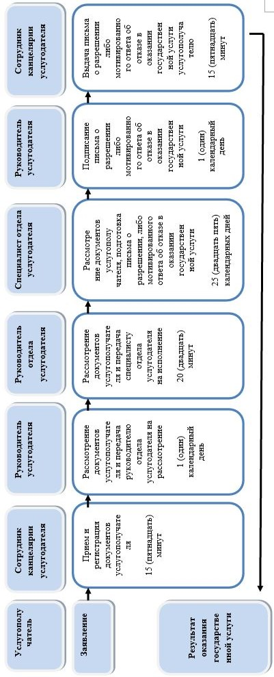

**Условные обозначения:**

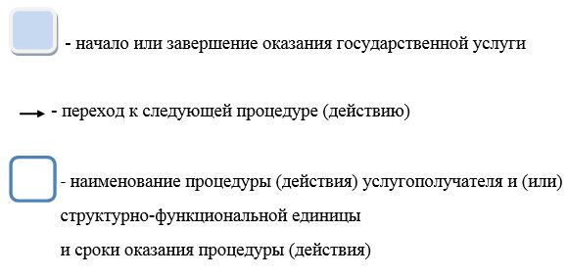

|  |  |
| --- | --- |
|  | Приложение 2  к постановлению  Восточно-Казахстанского  областного акимата  "22" сентября 2017 года № 245 |
|  | Утвержден постановлением  Восточно-Казахстанского  областного акимата  от 16 октября 2015 года № 277 |

**Регламент государственной услуги "Предоставление водных объектов в обособленное или совместное пользование на конкурсной основе"**

**1. Общие положения**

      1. Государственная услуга "Предоставление водных объектов в обособленное или совместное пользование на конкурсной основе" (далее – государственная услуга) оказывается местными исполнительными органами области, районов, городов областного значения (далее - услугодатель).

      Прием заявления и выдача результата оказания государственной услуги осуществляются через канцелярию услугодателя.

      2. Форма оказания государственной услуги: бумажная.

      3. Результат оказания государственной услуги – договор о представлении водного объекта в обособленное или совместное пользование между местными исполнительными органами области, районов, городов областного значения и победителем конкурса в бумажном виде на основании решения местного исполнительного органа области о предоставлении водного объекта в обособленное или совместное пользование и (или) протокола конкурсной комиссии об итогах конкурса либо мотивированный ответ об отказе по основаниям, предусмотренным пунктом 9-1 Стандарта государственной услуги "Предоставление водных объектов в обособленное или совместное пользование на конкурсной основе", утвержденного приказом Министра сельского хозяйства Республики Казахстан от 6 мая 2015 года № 19-1/422 (зарегистрированным в Реестре государственной регистрации нормативных правовых актов за номером 11765) (далее – Стандарт).

      Форма предоставления результата оказания государственной услуги: бумажная.

**2. Описание порядка действий структурных подразделений (работников) услугодателя в процессе оказания государственной услуги**

      4. Основанием для начала процедуры (действия) по оказанию государственной услуги при обращении услугополучателя (либо его представителя по доверенности) является заявление и документы, предусмотренные пунктом 9 Стандарта.

      5. Содержание каждой процедуры (действия), входящей в состав процесса оказания государственной услуги, длительность ее выполнения:

      действие 1 – прием и регистрация сотрудником канцелярии услугодателя документов услугополучателя согласно пункту 9 Стандарта. Длительность выполнения – 15 (пятнадцать) минут;

      действие 2 – вскрытие конкурсной комиссией конвертов с конкурсными заявками услугополучателей и оформление протокола вскрытия конвертов. Длительность выполнения – 1 (один) рабочий день;

      действие 3 – размещение секретарем конкурсной комиссии на интернет-ресурсе организатора конкурса протокола вскрытия конвертов. Длительность выполнения – 2 (два) рабочих дня;

      действие 4 – конкурсная комиссия подводит итоги конкурса и оформляет протокол конкурсной комиссии. Длительность выполнения – не более 10 (десяти) календарных дней со дня вскрытия конвертов с конкурсными заявками;

      действие 5 – секретарь конкурсной комиссии направляет копию протокола итогов конкурсной комиссии услугополучателю. Длительность выполнения – 1 (один) рабочий день;

      действие 6 – размещение секретарем конкурсной комиссии итогов проведҰнного конкурса в средствах массовой информации и на интернет-ресурсе организатора конкурса. Длительность выполнения – 5 (пять) рабочих дней;

      действие 7 – местный исполнительный орган области на основании протокола конкурсной комиссии принимает решение о предоставлении водного объекта в обособленное или совместное пользование. Длительность выполнения – 5 (пять) рабочих дней со дня подписания протокола об итогах конкурса;

      действие 8 – между местным исполнительным органом области и услугополучателем заключается договор о предоставлении водного объекта в обособленное или совместное пользование на основании решения местного исполнительного органа области о предоставлении водного объекта в обособленное или совместное пользование. Длительность выполнения – 10 (десять) рабочих дней;

      действие 9 - выдача сотрудником канцелярии услугодателя услугополучателю договора о предоставлении водного объекта в обособленное

      или совместное пользование либо мотивированного ответа об отказе в оказании государственной услуги. Длительность выполнения –15 (пятнадцать) минут.

      Срок оказания государственной услуги услугодателем с момента сдачи пакета документов услугодателю – 43 (сорок три) рабочих дня.

      6. Результатом процедуры (действия) по оказанию государственной услуги по действию 1, указанному в пункте 5 настоящего Регламента, являются зарегистрированные документы услугополучателя, которые являются основанием для начала выполнения действия 2, указанного в пункте 5 настоящего Регламента.

      Результатом действия 2, указанного в пункте 5 настоящего Регламента, является оформленный протокол вскрытия конвертов, который служит основанием для выполнения действия 3.

      Результатом действия 3, указанного в пункте 5 настоящего Регламента, является размещение на интернет-ресурсе протокола вскрытия конвертов, который служит основанием для выполнения действия 4.

      Результатом действия 4, указанного в пункте 5 настоящего Регламента, является оформление протокола конкурсной комиссии, которое служит основанием для выполнения действия 5.

      Результатом действия 5, указанного в пункте 5 настоящего Регламента, является направление копии протокола итогов конкурсной комиссии услугополучателю, которое служит основанием для начала выполнения действия 6.

      Результатом действия 6, указанного в пункте 5 настоящего Регламента, является публикация итогов проведҰнного конкурса в средствах массовой информации и размещение на интернет-ресурсе услугодателя, которое служит основанием для начала выполнения действия 7.

      Результатом действия 7, указанного в пункте 5 настоящего Регламента, является принятие местным исполнительным органом области решения о предоставлении водного объекта в обособленное или совместное пользование, которое служит основанием для выполнения действия 8.

      Результатом действия 8, указанного в пункте 5 настоящего Регламента, является заключение договора о предоставлении водного объекта в обособленное или совместное пользование между местным исполнительным органом области и победителем конкурса, которое служит основанием для выполнения действия 9.

      Результатом действия 9, указанного в пункте 5 настоящего Регламента, является выдача сотрудником канцелярии услугодателя услугополучателю договора о предоставлении водного объекта в обособленное или совместное пользование либо мотивированного ответа об отказе в оказании государственной услуги.

**3. Описание порядка взаимодействия структурных подразделений (работников) услугодателя в процессе оказания государственной услуги**

      7. Перечень структурных подразделений (работников) услугодателя, которые участвуют в процессе оказания государственной услуги:

      1) канцелярия услугодателя;

      2) конкурсная комиссия услугодателя;

      3) секретарь конкурсной комиссии услугодателя;

      4) руководитель услугодателя.

      8. Описание процедур (действий), необходимых для оказания государственной услуги:

      1) прием и регистрация сотрудником канцелярии услугодателя заявления и документов услугополучателя согласно пункту 9 Стандарта. Длительность выполнения – 15 (пятнадцать) минут;

      2) вскрытие конкурсной комиссией конвертов с конкурсными заявками услугополучателей и оформление протокола вскрытия конвертов. Длительность выполнения – 1 (один) рабочий день;

      3) размещение секретарем конкурсной комиссии на Интернет-ресурсе организатора конкурса протокола вскрытия конвертов. Длительность выполнения – 2 (два) рабочих дня;

      4) конкурсная комиссия подводит итоги конкурса и оформляет протокол конкурсной комиссии. Длительность выполнения – не более10 (десяти) календарных дней со дня вскрытия конвертов с конкурсными заявками;

      5) секретарь конкурсной комиссии направляет копию протокола итогов конкурсной комиссии услугополучателю. Длительность выполнения – 1 (один) рабочий день;

      6) размещение секретарем конкурсной комиссии итогов проведҰнного конкурса в средствах массовой информации и на интернет-ресурсе организатора конкурса. Длительность выполнения – 5 (пять) рабочих дней;

      7) местный исполнительный орган области на основании протокола конкурсной комиссии принимает решение о предоставлении водного объекта в обособленное или совместное пользование. Длительность выполнения – 5 (пять) рабочих дней со дня подписания протокола об итогах конкурса;

      8) между местным исполнительным органом области и услугополучателем заключается договор о предоставлении водного объекта в обособленное или совместное пользование на основании решения местного исполнительного органа области о предоставлении водного объекта в обособленное или совместное пользование. Длительность выполнения – 10 (десять) рабочих дней;

      9) выдача сотрудником канцелярии услугодателя услугополучателю договора о предоставлении водного объекта в обособленное или совместное пользование на основании решения местного исполнительного органа области о предоставлении водного объекта в обособленное или совместное пользование либо мотивированного ответа об отказе в оказании государственной услуге. Длительность выполнения – 15 (пятнадцать) минут.

      9. Подробное описание последовательности процедур (действий), взаимодействий структурных подразделений (работников) услугодателя в процессе оказания государственной услуги отражено в справочнике бизнес-процессов оказания государственной услуги согласно приложению к настоящему регламенту. Справочник бизнес-процессов оказания государственной услуги размещен на веб-портале "электронного правительства", интернет-ресурсе услугодателя.

|  |  |
| --- | --- |
|  | Приложение  к регламенту государственной  услуги "Предоставление водных  объектов в обособленное  или совместное пользование на  конкурсной основе" |

**Справочник бизнес-процессов оказания государственной услуги**   
**"Предоставление водных объектов в обособленное или совместное пользование на конкурсной основе"**

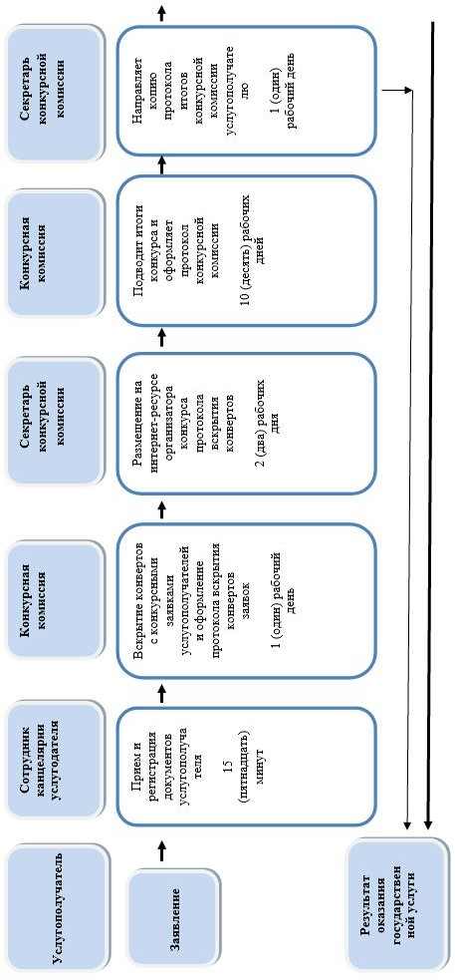

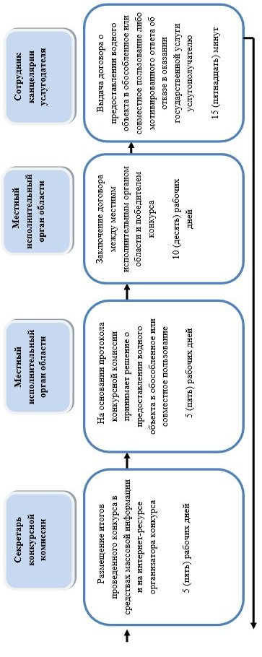

**Условные обозначения:**

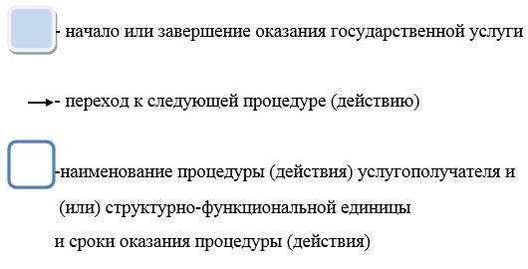

© 2012. РГП на ПХВ «Институт законодательства и правовой информации Республики Казахстан» Министерства юстиции Республики Казахстан